**Туркевич Елисавета (Turkiewiczowa, Turczynska Elżbieta, Elisabetha)**

27 декабря 1786 г – крещение сына Миколая (РГИА 823-2-18, лист 232об, №30/1786-р (коп)).

8 февраля 1792 г – крещение сына Яна (НИАБ 136-13-894, лист 15, №6/1792-р (ориг)), (РГИА 823-2-18, лист 243об,№2/1792-р (коп)).

28 октября 1795 г – крещение сына Павла (НИАБ 136-13-894, лист 26, №47/1795-р (ориг)), (РГИА 823-2-18, лист 253об,№35/1795-р (коп)).

20 января 1799 г – крещение сына Станислава (НИАБ 1781-27-199, лист 125, №8/1799-р).

**РГИА 823-2-18:** Лист 232об. **Метрическая запись №30/1786-р (коп).**

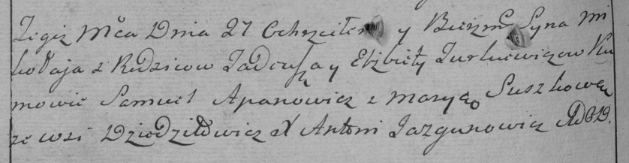

Дедиловичская Покровская церковь. 27 декабря 1786 года. Метрическая запись о крещении.

Turkiewicz Mikołay – сын родителей с деревни Дедиловичи.

Turkiewicz Tadeusz – отец.

Turkiewiczowa Elżbieta – мать.

Apanowicz Samuel– кум.

Suszkowa Marya- кума.

Jazgunowicz Antoni– ксёндз.

**НИАБ 136-13-894:** Лист 15. **Метрическая запись №6/1792-р (ориг).**

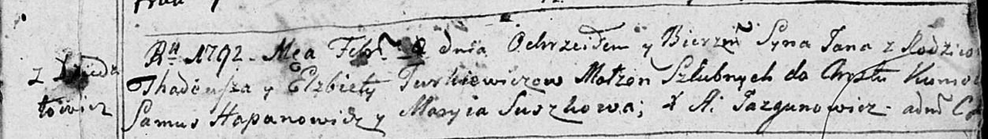

Дедиловичская Покровская церковь. 8 февраля 1792 года. Метрическая запись о крещении.

Turkiewicz Jan – дочь родителей с деревни Дедиловичи.

Turkiewicz Thadeusz – отец.

Turkiewiczowa Elżbieta – мать.

Hapanowicz Samuś – кум.

Suszkowa Maryia - кума.

Jazgunowicz Antoni – ксёндз.

**РГИА 823-2-18:** Лист 243об. **Метрическая запись №2/1792-р (коп).**

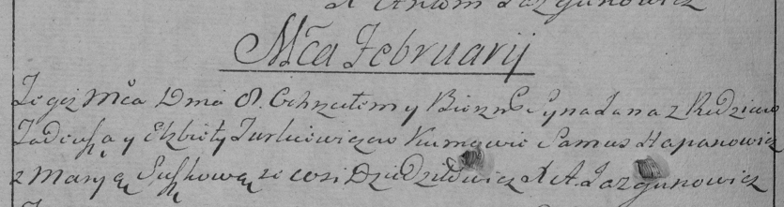

Дедиловичская Покровская церковь. 8 января 1792 года. Метрическая запись о крещении.

Turkiewicz Jan – сын родителей с деревни Дедиловичи.

Turkiewicz Tadeusz – отец.

Turkiewiczowa Elżbieta – мать.

Hapanowicz Samus– кум.

Suszkowa Marya- кума.

Jazgunowicz Antoni– ксёндз.

Лист 26. **Метрическая запись №47/1795-р (ориг).**

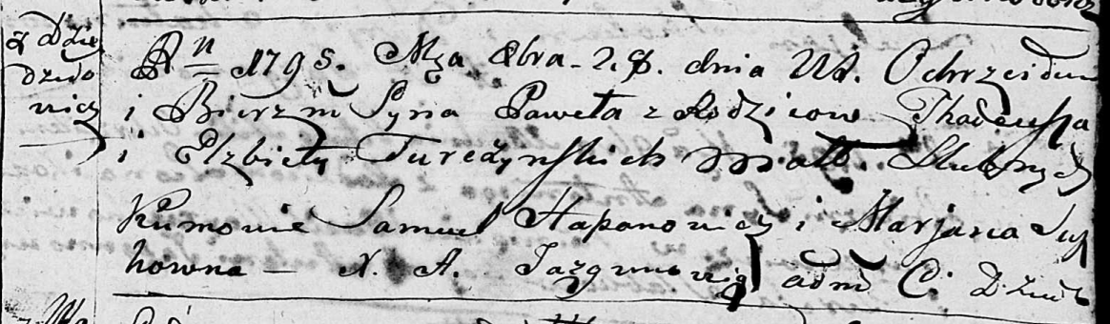

Дедиловичская Покровская церковь. 28 октября 1795 года. Метрическая запись о крещении.

Turczynski Paweł – сын родителей с деревни Дедиловичи.

Turczynski Thadeusz – отец.

Turczynska Elżbieta – мать.

Hapanowicz Samuel - кум.

Suszkowna Marjana - кума.

Jazgunowicz Antoni – ксёндз.

**РГИА 823-2-18:** Лист 253об. **Метрическая запись №35/1795-р (коп).**

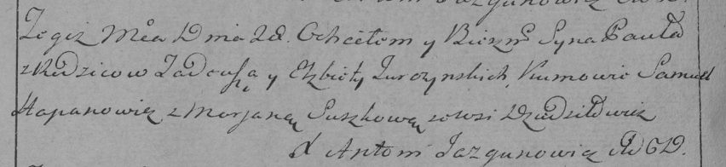

Дедиловичская Покровская церковь. 28 октября 1795 года. Метрическая запись о крещении.

Turczynowicz Paweł – сын родителей с деревни Дедиловичи.

Turczynowicz Tadeusz – отец.

Turczynowiczowa Elżbieta – мать.

Hapanowicz Samuel – кум.

Suszkowa Marjana – кума.

Jazgunowicz Antoni – ксёндз.

**НИАБ 1781-27-199:** Лист 125. **Метрическая запись №8/1799-р.**



Дедиловичский костел Наисвятейшего Сердца Иисуса. 20 января 1799 года. Метрическая запись о крещении.

Turkiewicz Stanisław – сын крестьян с деревни Дедиловичи.

Turkiewicz Thadei – отец.

Turkiewiczowa Elisabetha – мать.

Łapiec Samuel – крестный отец.

Suszkowa Mariana - крестная мать.

Linhart Hyacinthus – ксёндз.